Концепция стартапа доставки
Группа BSA03 mertiema, errykceo, hughesla

Оглавление
Введение 3
Для кого предназначен документ 3
Цель и область применения 3
Глобальная цель документа 3
Частные цели для ключевых стейкхолдеров 3
Область применения 3
Исполнители 4
1. Инициаторы 4
2. Команда разработки 4
3. Будущие пользователи системы 4
Исходная информация 6
Список источников информации 6
Глоссарий 8
Стейкхолдеры 11
Бизнес-требования 13
Основные бизнес-требования 13
Проблемы, для решения которых создается система 14
Предусловия, окружение, ситуация 16
Возможности, позволяющие решить проблемы с помощью нашей системы 17
Контроль сроков и предотвращение срывов 17
Удобства для B2B‑партнеров и клиентов 17
Скорость и точность распределения заказов 17
Минимизация ошибок при вводе данных 18
Работа курьеров даже в сложных условиях 18
Прозрачные расчеты и мотивация курьеров 18
Управление доступом и безопасностью 18
Бизнес-цели 19
Границы проекта 20
Дополнительное задание с использованием AI-инструментов 24
Промт: 24
Ответ нейросети: 25
Предложения по улучшению структуры документа 32
Переформулирование отдельных абзацев 33
Логичность и противоречия 33

Введение

Для кого предназначен документ
Данный документ предназначен для руководителей стартапа, всей команды разработки, потенциальных партнеров и будущих работников компании.

Цель и область применения

Глобальная цель документа
Определить функциональные требования, ролевую модель и принципы обмена данными для создания MVP (Minimum Viable Product) информационной системы, обеспечивающей оперативное распределение заказов между курьерами для розничных магазинов и предприятий общественного питания.

Частные цели для ключевых стейкхолдеров
- Команда разработки — получить четкую спецификацию модулей, потоков данных и нефункциональных требований для проектирования архитектуры.
- Поставщики (магазины, рестораны) — понять механизм передачи заказов и зону ответственности системы (чтобы оценить удобство интеграции).
- Внутренние сотрудники (операторы, администраторы, диспетчеры) — ознакомиться с регламентом своих действий в системе и границами полномочий (администрирование, контроль).
- Бухгалтерия — утвердить формат и состав данных, передаваемых из системы для автоматического расчета с поставщиками и курьерами.
- Исполнители (курьеры) — получить описание функционала мобильного приложения (выбор заказа, статусы, личный кабинет).

Область применения
Концепция охватывает полный цикл обработки заказа в логистической цепочке стартапа:
- Ввод заказов — прием информации от магазинов / ресторанов (через оператора ручного ввода) с фиксацией точки сбора (A), точки доставки (B), сроков и содержимого.
- Диспетчеризация — формирование пула свободных заказов, их визуализация для курьеров в мобильном приложении, механизм бронирования и подтверждения взятия в работу.
- Исполнение — отражение курьером статусов (Новый, Забронирован, Готовится, Готов к выдаче, Передан курьеру, Доставлен, Отменен) в режиме реального времени.
- Администрирование — регистрация курьеров, выдача прав доступа и контроль операционной деятельности через панель диспетчера.
- Финансовый учет — экспорт данных о поступлении заказов и фактах доставки во внешнюю бухгалтерскую систему (для расчета с поставщиками и курьерами), а также импорт данных о начисленной оплате для отображения в личном кабинете курьера.

Исполнители
В рамках реализации данной концепции были выделены 3 группы исполнителей в зависимости от их роли в системе:

1. Инициаторы
К данной группе относятся студенты-разработчики, придумавшие идею, и будущие спонсоры проекта. Они формулируют, что и как должно работать, собирают обратную связь от первых магазинов, принимают решения по приоритетам.

2. Команда разработки
Это может быть та же группа студентов-руководителей, но играющая другую роль. Их задача — написать бэкенд, сделать мобильное приложение для курьеров и настроить выгрузку в бухгалтерию.

3. Будущие пользователи системы
- Курьер — внешний исполнитель, который просматривает заказы, берет их, доставляет заказ, отмечает статусы доставки.
- Диспетчер — один из сотрудников стартапа, который следит за порядком, перебрасывает заказы, если курьер не справляется.
- Администратор — один из сотрудников стартапа, который регистрирует новых курьеров, выдает доступы, блокирует нарушителей.
- Оператор — один из сотрудников стартапа, который принимает заказы от поставщиков и фиксирует их в системе.
- Бухгалтерия — отдельная внешняя или внутренняя служба, которая получает от нашей системы реестры заказов и доставок, а потом присылает обратно данные о начисленной оплате (чтобы курьеры видели свои зарплаты в личном кабинете).

Исходная информация

Список источников информации

- Статья-отзыв на Пикабу «Как работается в Яндекс доставке⁠» — Отзыв курьера о работе в сервисе конкурента — https://pikabu.ru/story/kak_rabotaetsya_v_yandeks_dostavke_11067019
- Отзывы на Яндекс картах на Яндекс.еду
— Отзывы пользователей о сервисе конкурента
— https://yandex.com/maps/org/yandeks_yeda/203200971342/reviews/?ll=37.602625%2C55.813828&z=13
- Отзыв на работу сервиса Яндекс.еда
— Отзыв пользователя о техническом недочете конкурента
— https://vc.ru/claim/2665523-yandeks-eda-problemy-s-dostavkoy
- Статья «Где заказать готовую еду: 13 сервисов»
— Возможность исследовать сервисы конкурентов
— https://t-j.ru/list/food-delivery/
- Маркетинговое исследование Доставка еды из ресторанов 2023
— https://datainsight.ru/DI_Restaurant_Delivery_2023
- Закон РФ от 07.02.1992 N 2300-1 "О защите прав потребителей"
— https://www.consultant.ru/document/cons_doc_LAW_305/
- ГОСТ Р 71162-2023
— Услуги общественного питания. Доставка продукции общественного питания по заказам потребителей. Общие требования
— https://docs.cntd.ru/document/1304463271
- СП 2.3/2.4.3590-20
— Санитарно-эпидемиологические требования к общепиту
—https://n-utka26.uralschool.ru/upload/scn_utka26_new/files/e6/47/e64770067771059da15ba5dc34ae78f5.pdf
- Глоссарий терминов Courier API. Helm WMS, 2024. Открытый экспертный ресурс.
— Технический словарь. Поможет правильно назвать функции в коде. Например, как отличить «адрес отправки» (Origin) от «адреса доставки» (Destination) на языке программистов
— https://helmwms.com/glossary/courier-api
- ФЗ-152 «О персональных данных»
— правовая база, которую необходимо учитывать при создании системы доставки
— https://www.consultant.ru/document/cons_doc_LAW_61801/

- Автоматизация работы службы доставки
— Превращаем «хаос в Excel» в системную работу курьеров и диспетчера.
—https://vc.ru/services/71135-avtomatizaciya-raboty-sluzhby-dostavki-keis-pirogi-o1

Глоссарий

- Термосумка — специальный вид сумок для продолжительного сохранения более низкой температуры продуктов питания.
- API — технология, позволяющая мобильному приложению курьера мгновенно передавать данные в основную базу стартапа и обратно.
- Место получения — адрес (магазин или ресторан), где курьер должен забрать готовый заказ для начала доставки.
- Адрес клиента — конечная точка, куда курьеру необходимо привезти и передать заказ покупателю.
- Персональные данные — личная информация (имя, телефон, адрес), которую система обязана защищать от утечек по закону.
- Диспетчер — сотрудник, который через систему следит за курьерами и может вручную переназначить заказ в случае необходимости.
- Статус заказа — текущее состояние доставки (Новый, Забронирован, Готовится, Готов к выдаче, Передан курьеру, Доставлен, Отменен), которое меняется в системе курьером.
- База данных — цифровое хранилище, где собирается и хранится вся информация о заказах, клиентах и передвижениях курьеров.
- Бронирование заказа — процесс закрепления свободного заказа за конкретным курьером через мобильное приложение.
- Мобильное приложение — основной инструмент курьера для просмотра свободных заказов и фиксации результатов своей работы.
- Интеграция системы — объединение разрозненных информационных технологий (программ, сервисов) в единую функционирующую инфраструктуру, для взаимодействия между системами, автоматизацией, обменом данными и оптимизацией бизнес‑процессов.
- Регулятор — государственный орган, регулирующий правовое исполнение обязательств юр лиц и физ.. лиц.
- Инцидент системы — любое событие, нарушающее нормальную работу IT-системы или создающее риск сбоя. Это может быть ошибка в коде, сбой сети, человеческий фактор или кибер атака
- Автоматизация — использование технологий и систем для выполнения повторяющихся задач с минимальным участием человека, что повышает эффективность, снижает ошибки и ускоряет процессы.
- Платформа-агрегатор — цифровая площадка, которая собирает и структурирует данные (товары, услуги, контент, предложения) от разных поставщиков и предоставляет пользователям удобный интерфейс для поиска, сравнения и выбора.
- База данных (Database) — хранилище информации о заказах, клиентах, курьерах (MySQL, PostgreSQL, MongoDB).
- Веб‑интерфейс (Web Interface) — панель управления для операторов и менеджеров.
- GPS‑трекинг — отслеживание местоположения курьеров в реальном времени.
- Данные (Data) — сырая информация: заказы, суммы чеков, время доставки, отзывы клиентов и т. д.
- Метрика — количественный показатель для измерения процессов (число заказов, среднее время доставки).
- KPI (Key Performance Indicators) — ключевые показатели эффективности, отражающие достижение бизнес‑целей.
- Конверсия — доля пользователей, совершивших заказ после посещения сайта/приложения.
- Время доставки — среднее время от оформления заказа до его вручения клиенту.
- Зона доставки — географическая область, в которой работает сервис
- Система доставки — центральная бизнес-система, координирующая все процессы доставки: от оформления заказа до передачи данных в бухгалтерию и формирования отчетов для руководства.
- Система геолокации — внешняя смежная система, предоставляющая данные о местоположении курьеров, строящая оптимальные маршруты и обеспечивающая онлайн-трекинг.
- Система бухучета — внешняя смежная система, получающая от «Системы Доставки» данные для расчета вознаграждений курьерам и формирования финансовых результатов.
- Трекинг статуса заказа — процесс отслеживания текущего состояния и местоположения заказа в реальном времени, доступный клиенту через интерфейс.
- Оформленный заказ — полный пакет данных (адрес, состав, клиент, время), зафиксированный в системе и готовый к распределению между курьерами.
- Назначение курьера — действие диспетчера или алгоритма по закреплению конкретного курьера за конкретным заказом с учетом зоны доставки и занятости.
- Незарегистрированный пользователь — клиент, который может оформить заказ без создания полноценной учетной записи, предоставляя только минимально необходимые данные.
- Карточка заказа — структурированный документ (ввод оператором или генерация системой), содержащий все атрибуты заказа: номер, адреса, данные клиента, статус, исполнителя.
- Онлайн-трекинг маршрута курьера — визуализация текущего пути курьера на карте в реальном времени, доступная диспетчеру и клиенту.
- Отзыв о заказе — обратная связь от клиента по факту доставки, включающая оценку работы сотрудника и качества сервиса.
- Расчет вознаграждений — процесс начисления оплаты курьерам на основе данных о выполненных заказах, переданных из «Системы Доставки» в «Систему бухучета».
- Доступный заказ — заказ, находящийся в пуле свободных заявок и готовый к бронированию любым свободным курьером.
- Маршрут до точки доставки — оптимизированный путь, рассчитанный системой геолокации от текущего местоположения курьера до адреса клиента.
- SLA (Service Level Agreement, Соглашение об уровне обслуживания) — это соглашение или договор между заказчиком и поставщиком услуг, которое фиксирует допустимый уровень качества сервиса.

Стейкхолдеры
Список заинтересованных сторон, их роли в системе, краткое описание.

Стейкхолдер | Роль в системе | Описание
Руководители стартапа | Владельцы продукта | Люди, которые принимают ключевые бизнес-решения, утверждают функциональные требования, контролируют бюджет и сроки разработки.
Разработчики системы | Исполнители технической части | Специалисты, проектирующие архитектуру, они пишут серверный код, мобильное приложение для курьеров и интеграционные модули для обмена с бухгалтерией.
Поставщики | Источники заказов | Магазины, рестораны, которые передают информацию о товарах, месте и времени комплектации, адресе доставки и сроках.
Курьеры | Основные исполнители доставки | Фрилансеры (не работники стартапа), которые используют мобильное приложение, чтобы видеть свободные заказы, бронировать их, отмечать получение в точке выдачи и доставку клиенту.
Диспетчер | Технический специалист, сотрудник | Контролирующий пользователь с расширенными правами в веб‑интерфейсе. Следит за статусами заказов, перераспределяет их между курьерами при сбоях, помогает оперативно решать спорные ситуации.
Администратор | Технический специалист, сотрудник | Пользователь, отвечающий за управление учетными записями. Регистрирует новых курьеров, выдает и отзывает права доступа, блокирует нарушителей, настраивает роли.
Бухгалтерия | Внешняя подсистема | Внешняя подсистема (или отдел), которая получает из нашей системы реестры поступивших заказов и реестры доставок. Производит расчеты с поставщиками за доставку и начисляет зарплату курьерам.
Получатель | Конечный потребитель товаров | Человек, который ждет доставку. В нашей системе он не зарегистрирован и не взаимодействует с ней — информация о нем поступает от поставщика.
Оператор | Технический специалист, сотрудник | Сотрудник, который вручную принимает заказы от поставщиков (по телефону, мессенджеру или электронной почте) и вводит их в систему в едином формате.

Бизнес-требования

Основные бизнес-требования
Скорость дистрибуции: 95% заказов должны появляться в приложении курьеров не позднее чем через 60 секунд после сохранения оператором.
Точность распределения: Количество конфликтов двойного бронирования — 0 в штатном режиме работы. Время между бронированием и подтверждением закрепления за курьером — не более 2 секунд.
Контроль SLA: Система подсвечивает заказы с риском нарушения срока за 15 минут до дедлайна (для комплектации) и за 30 минут (для доставки). Доля заказов, доставленных в срок, должна составлять не менее 92% в пиковые часы.
Финансовая прозрачность: Данные о доставленных заказах должны передаваться в бухгалтерскую систему после закрытия заказа курьером, для предотвращения задержек в расчетах.
Мотивация персонала: Информация о начисленной оплате за выполненный заказ должна отображаться в Личном кабинете курьера после подтверждения расчета бухгалтерией.
Безопасность и масштабирование: Система должна обеспечивать разграничение прав доступа на уровне ролей и позволять администратору регистрировать или блокировать учетную запись курьера.

Проблемы, для решения которых создается система
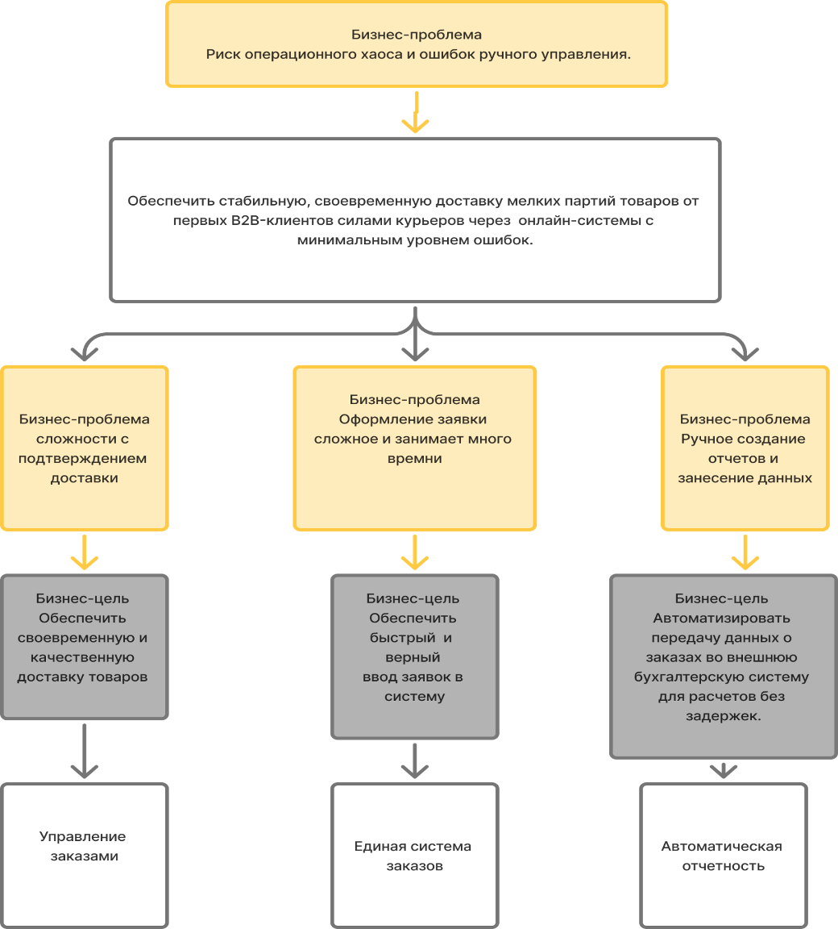

Система создается, чтобы устранить узкие места в работе службы доставки, ориентированной на магазины и предприятия питания: именно для них критично быстро и без ошибок закрывать заказы.
- Проблемы на стороне B2B‑клиентов (магазины, рестораны)
- Выход за согласованные сроки исполнения заказа и репутационные риски перед конечными клиентами. Если доставка опаздывает, претензии получает в первую очередь магазин или ресторан — даже если виноват курьер или диспетчер. Сейчас нет инструмента, который заранее подсветит риск опоздания и позволит вмешаться.
- Непрозрачность процесса доставки. Партнеры не видят, на каком этапе заказ: собран ли он, выехал ли курьер, где он сейчас. Из‑за этого приходится тратить время на звонки и уточнения, а при спорах сложно подтвердить факт и время доставки.
- Сложности с расчетами и закрытием периода. Данные о доставках поступают в разрозненном виде, из‑за чего бухгалтерия партнера тратит время на сверки, а выплаты исполнителям задерживаются. Для B2B‑партнера это операционный сбой и лишние трудозатраты.
- Проблемы внутренней операционной работы
- Задержки при передаче заказов курьерам. Заказы приходят по разным каналам (телефон, мессенджер, почта), их нужно вручную перенести в единую форму. Это создает задержку в обработке заказов: курьеры простаивают либо берут заказы с опозданием, окна доставки сжимаются.
- Риск двойного бронирования и конфликтов назначения. При ручном распределении есть вероятность, что один заказ случайно закрепят за двумя курьерами либо он останется без исполнителя. Диспетчер физически не успевает отслеживать все статусы в реальном времени.
- Ошибки при вводе данных оператором. При ручном вводе легко допустить опечатку в адресе, номере телефона или пропустить важное поле — это приводит к возвратам, повторным выездам и прямым убыткам.
- Потеря времени при плохой связи у курьера. Курьер в подземном паркинге или в зоне слабого покрытия не может зафиксировать «доставлен», из‑за чего заказ «зависает», а диспетчер вынужден звонить и уточнять вручную.
- Отсутствие прозрачной мотивации курьеров. Курьеры не видят своевременно, сколько им начислено и когда поступят деньги. Это снижает вовлеченность и увеличивает текучесть исполнителей.

- Проблемы управления и безопасности
- Неудобное управление персоналом и доступом. Регистрация курьеров, выдача прав и блокировка учетных записей происходят без централизованного контроля. Это повышает риски (например, доступ бывших сотрудников) и увеличивает нагрузку на администратора.
- Разрозненность данных и отсутствие единого рабочего места. Диспетчер, оператор, курьеры и бухгалтерия работают с разными источниками информации. Из‑за этого теряется согласованность действий, растет количество уточняющих звонков и писем, а контроль качества становится фрагментарным

Предусловия, окружение, ситуация
В локдаун многие продуктовые магазины и предприятия питания резко увеличили объемы онлайн-продаж, и потому возросла потребность в быстрой доставке мелких партий товаров индивидуальным клиентам.

Компания студентов собрались и решила создать стартап службы доставки.

Идея состоит в том, чтобы оперативно получать информацию о заказах, месте и сроке комплектации, месте доставки, желаемых сроках доставки и раздавать инфо курьерам, которые будут получать заказ в месте комплектации и доставлять в место доставки. Решили развернуть онлайн-систему, куда стекаются заказы и откуда курьеры оперативно разбирают заказы для выполнения. На первом этапе решили собирать заказы от магазинов и предприятий питания любым доступным способом и вводить в систему в едином формате силами оператора, но разработать мобильное приложение для курьеров.

Курьер должен иметь возможность просматривать информацию о заказах, выбирать заказ из свободных, бронировать его, забирать в точке выдачи и доставлять клиенту. Результат своих действий курьер должен оперативно отражать в системе через мобильное приложение. Также в системе должен работать диспетчер, который контролирует курьеров и при необходимости переназначает заказы. Информация о поступивших заказах должна направляться в бухгалтерию (в другую ИТ-систему) для расчета с поставщиками заказов за доставку. Также в бухгалтерию должна направляться информация о доставке заказа, где будет производиться расчет оплаты курьеров. Начисленная оплата должна передаваться в систему и отражаться в личном кабинете курьера. И еще запланировано рабочее место администратора, регистрирующего курьеров и назначающего всем права доступа.

Возможности, позволяющие решить проблемы с помощью нашей системы

Контроль сроков и предотвращение срывов
- Автоматический мониторинг времени и статусов. Система в реальном времени отслеживает сроки по каждому заказу и заранее подсвечивает диспетчеру те, где есть риск опоздания — чтобы успеть переназначить курьера или связаться с клиентом.
- Прогнозирование времени доставки (ETA). На основе расстояния, пробок и типичной скорости курьера система рассчитывает примерное время прибытия и обновляет его при изменении обстановки — это помогает держать сроки и управлять ожиданиями.

Удобства для B2B‑партнеров и клиентов
- Единая лента статусов. Все ключевые этапы (заказ принят, курьер назначен, заказ забран, доставка в пути, доставлен) фиксируются в системе и доступны по запросу всем заинтересованным сторонам — это снимает споры о факте и времени доставки.

Скорость и точность распределения заказов
- Защита от двойного бронирования. Механизм резервирования блокирует заказ для других курьеров сразу после выбора — один заказ может быть закреплен только за одним исполнителем.
- Автоназначение заказов (в случае необходимости переназначить курьера). Система автоматически предлагает ближайшего свободного курьера с учетом зоны, загрузки и приоритета — исключается ручное «подбирание» и сокращается время распределения.

Минимизация ошибок при вводе данных
- Валидация и автоподстановка адресов. При вводе адреса система подсказывает правильный вариант из справочника и не дает сохранить заказ, если какие‑то обязательные поля пропущены или заполнены некорректно.
- Единый формат приема заказов. Независимо от канала поступления (телефон, мессенджер, почта) оператор вводит данные в стандартизированную форму — это снижает количество опечаток и разночтений.

Работа курьеров даже в сложных условиях
- Офлайн‑режим в мобильном приложении. Курьер может ставить статусы и фиксировать действия без интернета — данные сохраняются локально и автоматически синхронизируются при появлении связи.
- Простой и понятный интерфейс. Все действия выполняются в пару кликов — курьеру не нужно разбираться в сложной логике.

Прозрачные расчеты и мотивация курьеров
- Автоматическая выгрузка данных в бухгалтерию. Информация о заказах и фактах доставки передается во внешнюю бухгалтерскую систему по расписанию — это исключает ручные ошибки и ускоряет закрытие периода.
- Личный кабинет курьера. Курьеры видят начисления за выполненные заказы сразу после подтверждения расчета бухгалтерией — это повышает доверие и снижает текучесть.

Управление доступом и безопасностью
- Ролевая модель и разграничение прав. У разных ролей — разные наборы доступных действий и данных.
- Централизованная работа с учетными записями. Администратор может регистрировать новых курьеров, назначать им роли и блокировать доступ бывших сотрудников — это снижает риски и упрощает кадровый учет.

Бизнес-цели
Основные цели, ради которых строится система:

Границы проекта
Границы системы сервиса доставки еды определяются набором действий, которые выполняют участники процесса. Вся цепочка от заказа до получения работает как единый механизм благодаря взаимодействию этих ролей.

Система сервиса работает как «цифровой мост».
Внутри границы: мобильное приложение, алгоритмы поиска ближайших курьеров, системы навигации, встроенные чаты, системы безналичной оплаты и базы данных.
Вне границы системы: реальный процесс сборки заказа, правила дорожного движения, соблюдение санитарных норм сотрудниками и физические дороги, по которым едет курьер.

Внутренние границы (In-Scope): что делает курьер
Управление статусами смены: Вход в систему (авторизация), установка статусов «на линии» / «занят». Офлайн-синхронизация статусов при отсутствии подключения к сети.
Маршрутизация: Получение адресов, отображение оптимального пути через API карт, учет времени.
Работа с заказом: Принятие заказа, подтверждение прибытия в точку «А», загрузка состава заказа и комментариев.
Транспортировка и передача: Фиксация статусов «Забрал» и «Доставлен» (доставка в точку «Б»).
Финансовые операции: Прием оплат, работа с онлайн-кассой, сканирование QR-кодов и выдача чеков.

Внутренние границы (In-Scope): что делает оператор
Прием и подтверждение заказов: Обработка входящих заявок из мобильного приложения или через колл-центр.
Работа с претензиями: Фиксация жалоб на качество, оформление возвратов, передача информации о нештатных ситуациях в поддержку.
Взаимодействие с магазином/рестораном: Контроль готовности заказа к моменту прибытия курьера, чтобы сократить время ожидания.

Внутренние границы (In-Scope): что делает диспетчер
Маршрутизация и планирование: Автоматический или полуавтоматический расчет оптимальных маршрутов с учетом пробок, веса заказа и радиуса доставки.
Мониторинг: Отслеживание перемещения курьеров на карте (GPS-трекинг), фиксация задержек и отклонений от графика.
Управление ресурсами: Перераспределение заказов при поломке транспорта или нехватке свободных курьеров (например, в часы пик), инструктаж водителей.
Консультирование: Информирование клиентов о статусе доставки, решение вопросов по задержкам, изменение адреса по ходу движения.

Внутренние границы (In-Scope): что делает поставщик/партнер
Управление заказами: Передача заказов в систему и вся информация по ним (состав, адрес и контакты получателя)
Обмен статусами: Отправка информации о том, что заказ выдан курьеру, либо возникла задержка.
Электронный документооборот (ЭДО): Обмен закрывающими документами, УПД и товарными накладными.
Финансовые расчеты: Автоматическая сверка услуг по тарифам и расчет агентского вознаграждения

Внутренние границы (In-Scope): что делает администратор
Модуль оформления заявок: личный кабинет корпоративного клиента с возможностью массовой загрузки заказов (через Excel/API).
Алгоритм маршрутизации: автоматическое распределение грузов, расчет оптимальных маршрутов и времени доставки с учетом пробок.
Биллинг и документооборот: генерация счетов, актов выполненных работ и интеграция с системами ЭДО (электронного документооборота).
Трекинг: обновление статусов заказов и передача данных по API во внутренние учетные системы клиента (например, 1С, SAP)

Внутренние границы (In-Scope): что делает бухгалтер
Сверка с агрегаторами и партнерами: Если сервис работает через корпоративные платформы или агрегаторы, система должна уметь загружать отчеты комиссионеров/агентов и автоматически сверять их с внутренними данными о доставках.
Синхронизация с учетными программами: Автоматическая передача реестров заказов и доставок во внешнюю бухгалтерскую систему по API (формат JSON/XML).

Цепочка действий внутри границ:
Магазин / предприятие (клиент) передает нам информацию о заказе → Оператор принимает всю информацию → Оператор заполняет карточку заказа в системе → Оператор сохраняет заказ → Заказ появляется интерфейсе системы → Курьеры могут просматривает заказы → Курьер бронирует заинтересовавший его заказ → Курьер получает информацию о маршруте от магазина до получателя → Курьер забирает заказ → Курьер ставит отметку о получении заказа в системе → Курьер везет заказ получателю → Система передает диспетчеру и Курьеру текущую геопозицию заказа → Курьер привозит заказ получателю → Курьер передает отметку о завершении заказа → Вся информация о заказе и статусах также направляется в систему.
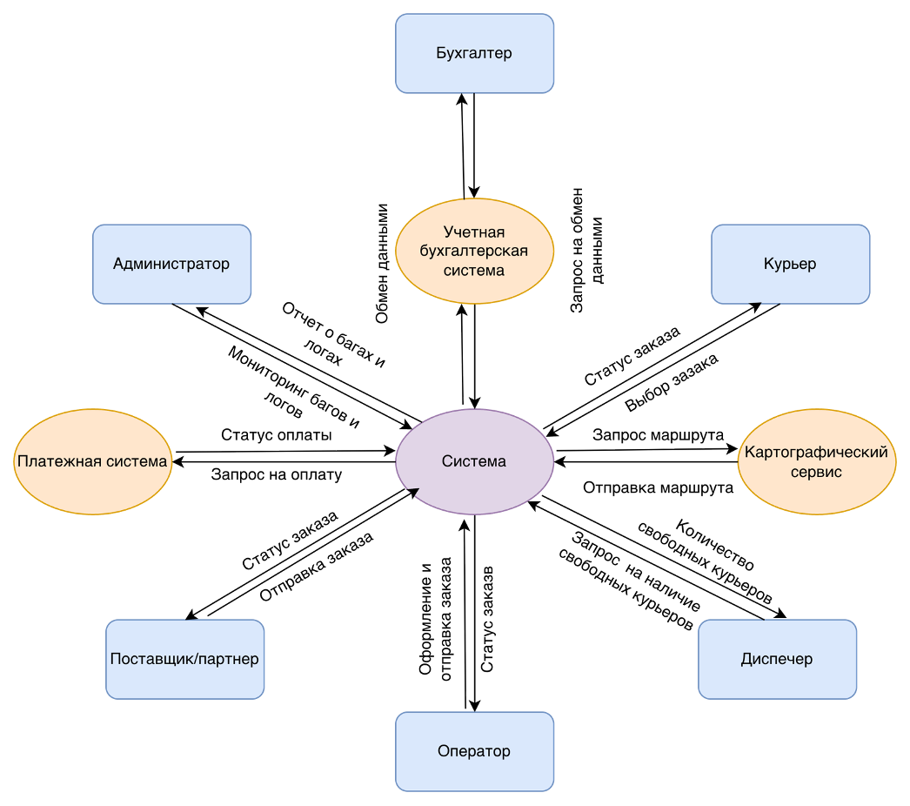

Дополнительное задание с использованием AI-инструментов

Промт:
Ты — эксперт по бизнес-анализу и технической документации. Проведи ревью приложенного документа «Концепция информационной системы службы доставки» (файл ex03_FDS_vision.docx) в соответствии с тремя задачами:

1. Предложи улучшения структуры документа.
Оцени логику построения разделов, их последовательность, полноту и удобство для читателя. Предложи, что можно объединить, переставить, добавить или сократить, чтобы документ стал более целостным и удобным для всех стейкхолдеров (разработчики, партнеры, курьеры, бухгалтерия).

2. Переформулируй отдельные абзацы более ясно и кратко.
Особое внимание удели:
— разделу «Бизнес-цели» (сделай их измеримыми и конкретными);
— разделу «Проблемы, для решения которых создается система» (сократи, убери повторы, сгруппируй по уровням);
— описанию возможностей системы (сделай акцент на ценности для бизнеса, а не на функциях);
— введению и описанию стейкхолдеров (сделай лаконичнее, но без потери сути).

3. Проверь документ на логичность и отсутствие противоречий.
Найди:
— расхождения между бизнес-требованиями, границами проекта и ролевой моделью;
— несоответствия между заявленными возможностями и тем, что входит в границы проекта;
— повторяющиеся или конфликтующие утверждения в разных разделах;
— пробелы (например, отсутствие упоминания важных процессов, которые описаны позже).
Для каждого найденного противоречия или нелогичности укажи конкретное место (раздел, абзац) и предложи способ исправления.

Формат ответа:
— структурируй выводы по трем пунктам (1, 2, 3);
— внутри каждого пункта используй подзаголовки и маркированные списки;
— для переформулировок показывай «было» → «стало»;
— для противоречий — «место», «суть проблемы», «рекомендация».

Документ для ревью прилагается ниже.

Ответ нейросети:
Отлично, документ проработанный, но есть классические «болезни» стартап-визиона: раздутость, повторы, смешение целей и функций, а также несколько логических разрывов. Ниже — предметное ревью по вашим трём запросам.

---

### 1. Предложения по улучшению структуры документа

**Общая оценка**: логика в целом верная (от введения к стейкхолдерам, затем к требованиям и границам), но документ страдает от **повторов** и **неравномерной детализации**. Некоторые разделы дублируют друг друга, другие — излишне подробны для концепции.

**Рекомендации по реструктуризации**:

1. **Объединить и сократить введение**.
- Сейчас разделы «Для кого предназначен документ», «Глобальная цель», «Частные цели» и «Область применения» можно слить в один блок «**Цели и аудитория документа**». Убрать общие фразы (например, «Данный документ предназначен для...» — это очевидно из контекста).

2. **Перенести «Исполнителей» в раздел «Стейкхолдеры» или удалить**.
- Раздел 1.3 «Исполнители» почти полностью дублирует таблицу стейкхолдеров (раздел 2.3). Оставьте только таблицу, а «Исполнителей» уберите, либо оставьте как краткое введение к команде (1 абзац).

3. **Глоссарий вынести в приложение**.
- Сейчас он занимает почти 3 страницы и перебивает основную содержательную часть. Оставьте в теле документа только 5–7 ключевых терминов (например, «статус заказа», «бронирование», «API»), а полный словарь вынесите в **Приложение А**. Это сильно повысит читаемость.

4. **Сгруппировать бизнес-разделы в один крупный блок**.
- Сейчас «Бизнес-требования», «Проблемы», «Предусловия», «Возможности» и «Бизнес-цели» — это пять отдельных подразделов, которые логически связаны. Предлагаю структуру:
- **3.1. Контекст и предпосылки** (бывшие «Предусловия» + краткое введение)
- **3.2. Проблемы (болей) стейкхолдеров** (сжатая версия)
- **3.3. Бизнес-требования (что система должна делать)** (сюда перенести основные требования из начала раздела 3)
- **3.4. Бизнес-цели (измеримые результаты)**
- Раздел «Возможности» (3.4) — убрать, так как он повторяет «Бизнес-требования» и «Границы проекта». Оставить только как краткую выжимку в виде 1–2 предложений в начале раздела 3.

---

### 2. Переформулировка отдельных абзацев (было → стало)

#### 2.1. Раздел «Бизнес-цели» (сделать измеримыми)

**Было** (общее, неизмеримое):
> «Скорость дистрибуции: Система должна обеспечивать появление нового заказа в мобильном приложении курьеров после его получения оператором от B2B-клиента.»

**Стало** (конкретно, измеримо):
> **Скорость дистрибуции:** 95% заказов должны появляться в приложении курьеров не позднее чем через 60 секунд после сохранения оператором.

---

**Было**:
> «Точность распределения: Система должна полностью исключить ситуации "двойного бронирования"...»

**Стало**:
> **Точность распределения:** Количество конфликтов двойного бронирования — 0 в штатном режиме работы. Время между бронированием и подтверждением закрепления за курьером — не более 2 секунд.

---

**Было**:
> «Контроль SLA: Система должна автоматически выявлять и подсвечивать диспетчеру заказы, у которых до нарушения срока комплектации или доставки...»

**Стало**:
> **Контроль SLA:** Система подсвечивает заказы с риском нарушения срока за 15 минут до дедлайна (для комплектации) и за 30 минут (для доставки). Доля заказов, доставленных в срок, должна составлять не менее 92% в пиковые часы.

---

#### 2.2. Описание возможностей системы (акцент на ценности, а не на функциях)

**Было** (функционально, перечисление):
> «Автоматический мониторинг времени и статусов. Система в реальном времени отслеживает сроки по каждому заказу и заранее подсвечивает диспетчеру те, где есть риск опоздания...»

**Стало** (ценностно-ориентированно):
> **Упреждающее управление сроками:** Система сама предупреждает диспетчера о рисках опоздания за 15–30 минут до дедлайна. Это позволяет перебронировать заказ или предупредить клиента, сохраняя репутацию партнёра.

---

**Было**:
> «Валидация и автоподстановка адресов. При вводе адреса система подсказывает правильный вариант из справочника...»

**Стало**:
> **Исключение ошибок ввода:** Автодополнение и проверка адресов при вводе сокращают количество возвратов и повторных выездов из-за неверного адреса.

---

#### 2.3. Введение и описание стейкхолдеров (сделать лаконичнее)

**Было** (громоздко, повторяется «один из сотрудников стартапа»):
> «Оператор --- один из сотрудников стартапа, который принимает заказы от поставщиков и фиксирует их в системе.»

**Стало** (кратко, без воды):
> **Оператор** — вручную принимает заказы от поставщиков по любым каналам и вносит их в систему в едином формате.

---

**Было** (повтор во введении про цели для каждой роли):
> «Команда разработки --- получить четкую спецификацию... Поставщики --- понять механизм передачи заказов...»

**Стало** (единым списком без «---»):
> Документ отвечает на ключевые вопросы каждой роли:
> - **Разработчики** — какие модули и данные нужны;
> - **Партнёры** — как передавать заказы и что контролировать;
> - **Курьеры** — как работать в приложении;
> - **Бухгалтерия** — какие данные и в каком формате получать.

---

### 3. Проверка на логичность и отсутствие противоречий

#### Противоречие №1. Расхождение между бизнес-требованием «Скорость распределения» и границами проекта

- **Место**: раздел 3.1 «Основные бизнес-требования» (п.1) и раздел 4 «Границы проекта» (описание действий курьера).
- **Суть проблемы**: в требованиях заявлена «скорость распределения» и «автоматическое появление заказа», но в границах проекта **ничего не сказано об алгоритме автоматического назначения** — только «курьер бронирует заинтересовавший его заказ». При ручном бронировании нет гарантии скорости.
- **Рекомендация**: либо добавить в границы проекта «автоматическое распределение заказов по ближайшему свободному курьеру (как опция)», либо уточнить в требованиях, что на первом этапе (MVP) используется только ручное бронирование, а автоматическое — в следующих версиях.

---

#### Противоречие №2. Несоответствие между «Возможностями» и «Границами» по офлайн-режиму

- **Место**: раздел 3.4 «Возможности» (п. «Работа курьеров даже в сложных условиях») и раздел 4 («Внутренние границы: что делает курьер»).
- **Суть проблемы**: в возможностях заявлен **офлайн-режим** для курьера, но в границах проекта он не упоминается, а все статусы описаны как «фиксация в системе» — подразумевается онлайн.
- **Рекомендация**: либо добавить пункт «офлайн-синхронизация статусов» в границы проекта (в раздел работы курьера), либо убрать эту возможность из документа, если она не входит в MVP.

---

#### Противоречие №3. Повторяющиеся и конфликтующие статусы заказа

- **Место**: раздел 1.4 «Область применения» (статусы: *Новый, Забронирован, Готовится, Готов к выдаче, Передан курьеру, Доставлен, Отменен*) и раздел 7 «Глоссарий» (статус: *«Свободен», «В пути», «Доставлен»*).
- **Суть проблемы**: наборы статусов разные. В одном месте 7 статусов, в другом — 3. Это запутывает разработчиков и диспетчеров.
- **Рекомендация**: унифицировать статусы по всему документу. Предлагаю единый список для MVP:
`Новый → Забронирован → Передан курьеру → Доставлен → Отменен`. Промежуточные «Готовится» и «Готов к выдаче» можно объединить с «Передан курьеру» или вынести в комментарии.

---

#### Противоречие №4. Роль «Получатель» (конечный клиент) — не соответствует описанию

- **Место**: таблица стейкхолдеров (роль «Получатель»).
- **Суть проблемы**: сказано, что «в нашей системе он не зарегистрирован и не взаимодействует с ней», но в разделе «Возможности» обещается «трекинг в реальном времени для конечного клиента» и «единая лента статусов доступна всем заинтересованным сторонам». Если получатель не входит в систему, то как он увидит трекинг?
- **Рекомендация**: чётко разделить:
- Если трекинг для клиента — **вне границ** MVP, то убрать это из возможностей.
- Если трекинг нужен — добавить веб-страницу/виджет для неавторизованных пользователей и указать это в границах проекта как отдельный модуль (или отметить как «внешний интерфейс»).

---

#### Противоречие №5. Автоматизация расчётов vs ручной экспорт

- **Место**: раздел 3.1 «Бизнес-требования» (п.4 «Финансовая прозрачность») и раздел 4 «Границы» (описание бухгалтера).
- **Суть проблемы**: в требованиях сказано «данные передаются в бухгалтерскую систему после закрытия заказа», а в границах проекта указано, что бухгалтер **«загружает отчеты и сверяет вручную»**, а также «выгрузка в 1С». Нет чёткого указания: это автоматический API-обмен или полуавтоматический (выгрузка Excel)?
- **Рекомендация**: добавить в раздел «Границы проекта» явный пункт:
> **In-Scope:** Автоматическая передача реестров заказов и доставок во внешнюю бухгалтерскую систему по API (формат JSON/XML).
> **Out-of-Scope:** Самостоятельный расчет налогов, авансов и закрывающих документов внутри системы — это задача бухгалтерской системы.

---

Если нужна доработка какого-либо из пунктов или итоговый «чистый» вариант документа с учётом всех правок — скажите, я могу его сформировать.

Предложения по улучшению структуры документа
Формат:
Ответ нейросети
Комментарий команды

1. Объединить и сократить введение.
Сейчас разделы «Для кого предназначен документ», «Глобальная цель», «Частные цели» и «Область применения» можно слить в один блок «Цели и аудитория документа». Убрать общие фразы (например, «Данный документ предназначен для...» — это очевидно из контекста).

2. Перенести «Исполнителей» в раздел «Стейкхолдеры» или удалить.
Раздел 1.3 «Исполнители» почти полностью дублирует таблицу стейкхолдеров (раздел 2.3). Оставьте только таблицу, а «Исполнителей» уберите, либо оставьте как краткое введение к команде (1 абзац).

3. Глоссарий вынести в приложение.
Сейчас он занимает почти 3 страницы и перебивает основную содержательную часть. Оставьте в теле документа только 5–7 ключевых терминов (например, «статус заказа», «бронирование», «API»), а полный словарь вынесите в Приложение А. Это сильно повысит читаемость.

4. Сгруппировать бизнес-разделы в один крупный блок.
Сейчас «Бизнес-требования», «Проблемы», «Предусловия», «Возможности» и «Бизнес-цели» — это пять отдельных подразделов, которые логически связаны.
Раздел «Возможности» (3.4) — убрать, так как он повторяет «Бизнес-требования» и «Границы проекта». Оставить только как краткую выжимку в виде 1–2 предложений в начале раздела 3.

Данные замечания являются справедливым для концепций в реальной жизни. Однако мы считаем необходимым по условию задачи оставить данные предложения без изменений. Это наиболее наглядный вариант, который легко считать проверяющему.

Переформулирование отдельных абзацев
Все предложения в разделе бизнес-цели (пункт 2.1 в ответе нейросети) были учтены и исправлены, так как делали наши цели более измеримыми и конкретными.

Предложения в разделе описания возможностей системы (пункт 2.2 в ответе нейросети) не были приняты, так как команда считает, что в данном разделе акцент на функциях важнее.

Предложения в разделах введение и стейкхолдеры (пункт 2.3 в ответе нейросети) не были приняты, так как предложения по переформулировке не несут никаких новых данных, лишь переписывают абзац другими словами. Считаем этот пункт, ошибкой нейросети.

Логичность и противоречия
Противоречие №1 считаем ошибкой понимания нейросети — в данной системе не предусмотрено распределение в понимании назначения заказов. Курьеры самостоятельно бронируют заинтересовавший их заказ.

Противоречие №2. Добавили возможность в границы проекта для более ясной структуры и границ проекта.

Противоречие №3. Первоначально статусы в раздел глоссарий были помещены в качестве примера, но не гайдлайна. Исправили статусы на актуальные во избежание конфликтов и недопониманий.

Противоречие №4. Исправили раздел возможности, так как описанные функции соответствовали дальнейшим релизам, а не MVP.

Противоречие №5. Принято к рассмотрению, но исправлено в соответствии с видением команды, не нейросети.

